Державний вищий навчальний заклад
Ужгородський національний університет
Факультет інформаційних технологій

ЛАБОРАТОРНА РОБОТА № 2
Тема: Власна ідея веб застосунку і дизайн

Виконав студент 2 курсу
спеціальності «Інженерія
програмного забезпечення»
Тегза Вадим Романович

Ужгород-2026
Хід роботи:

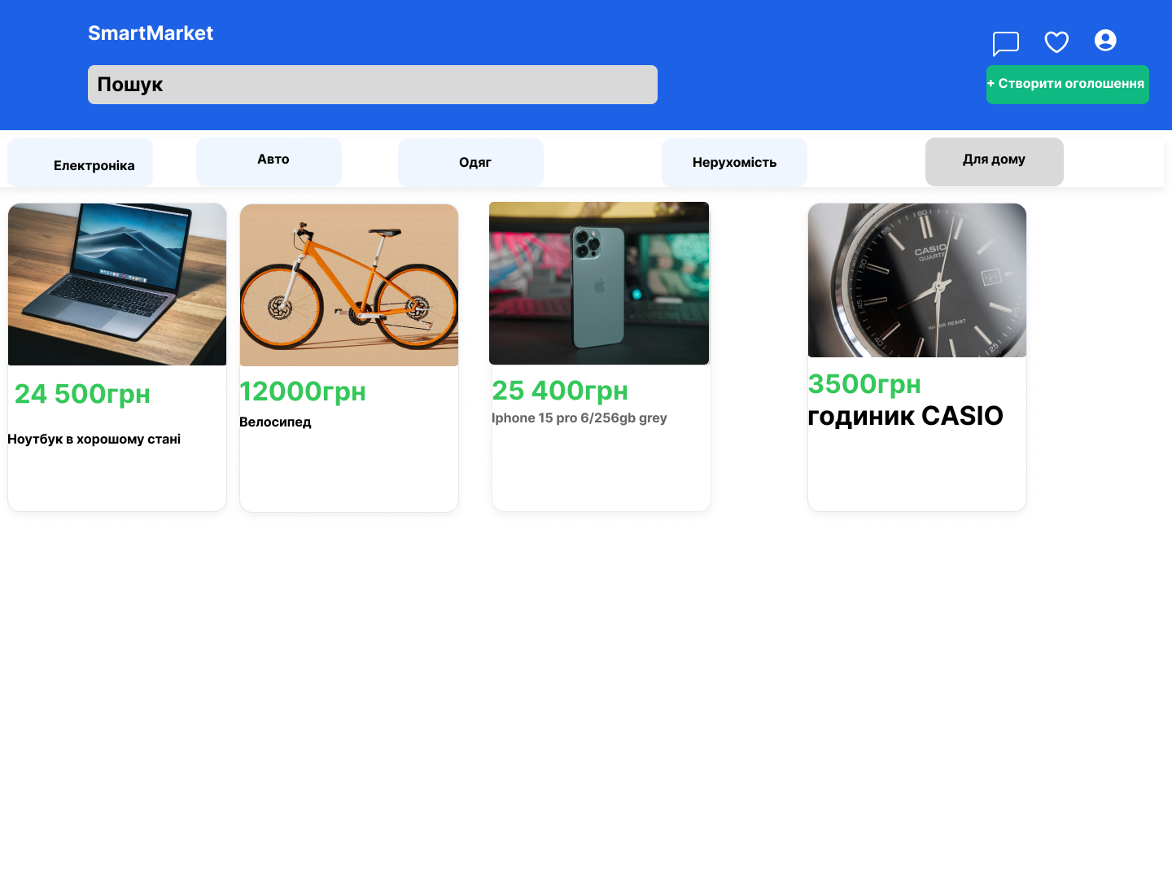
Головна сторінка

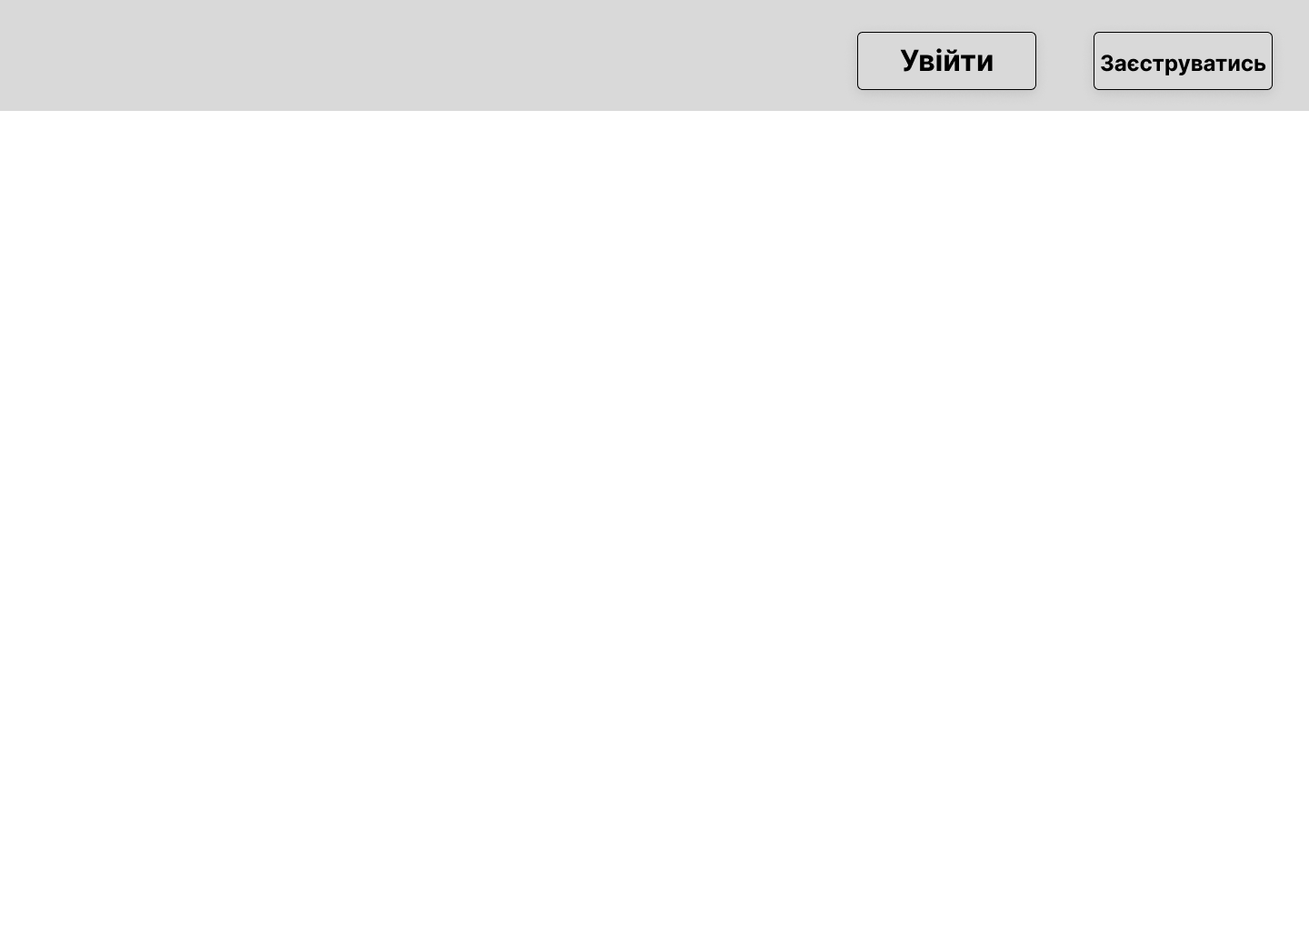
Увійти/Заєструватись

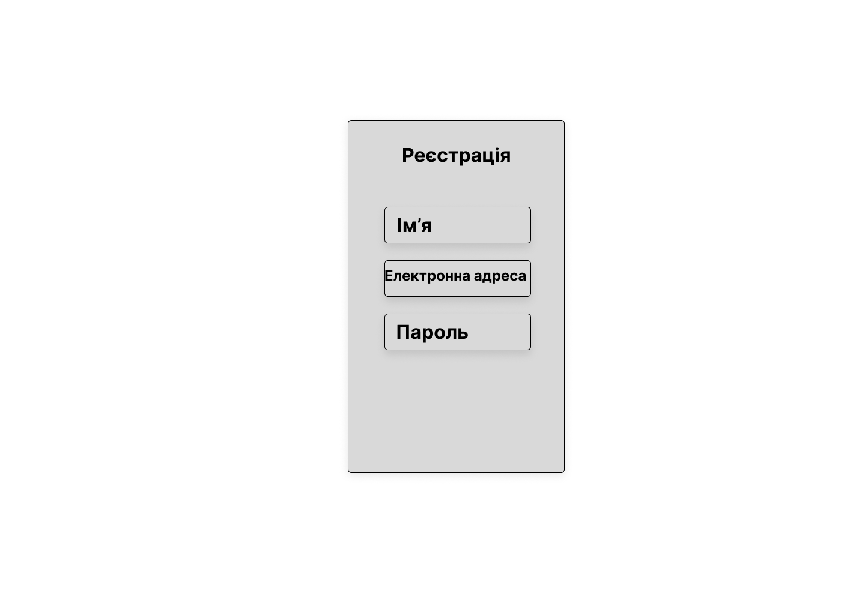
Реєстрація
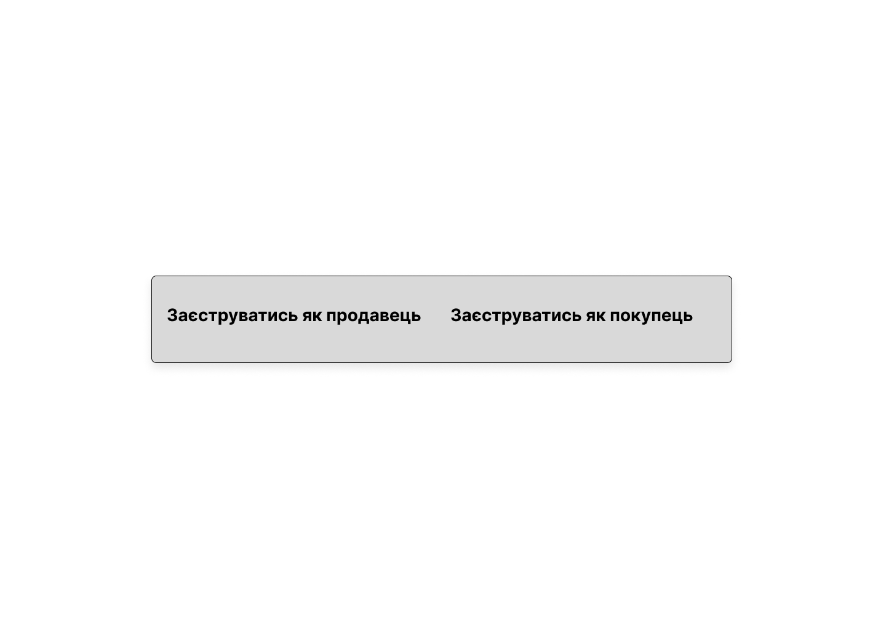
Після натискання заєструватись користувач може вибрати як заєструватись

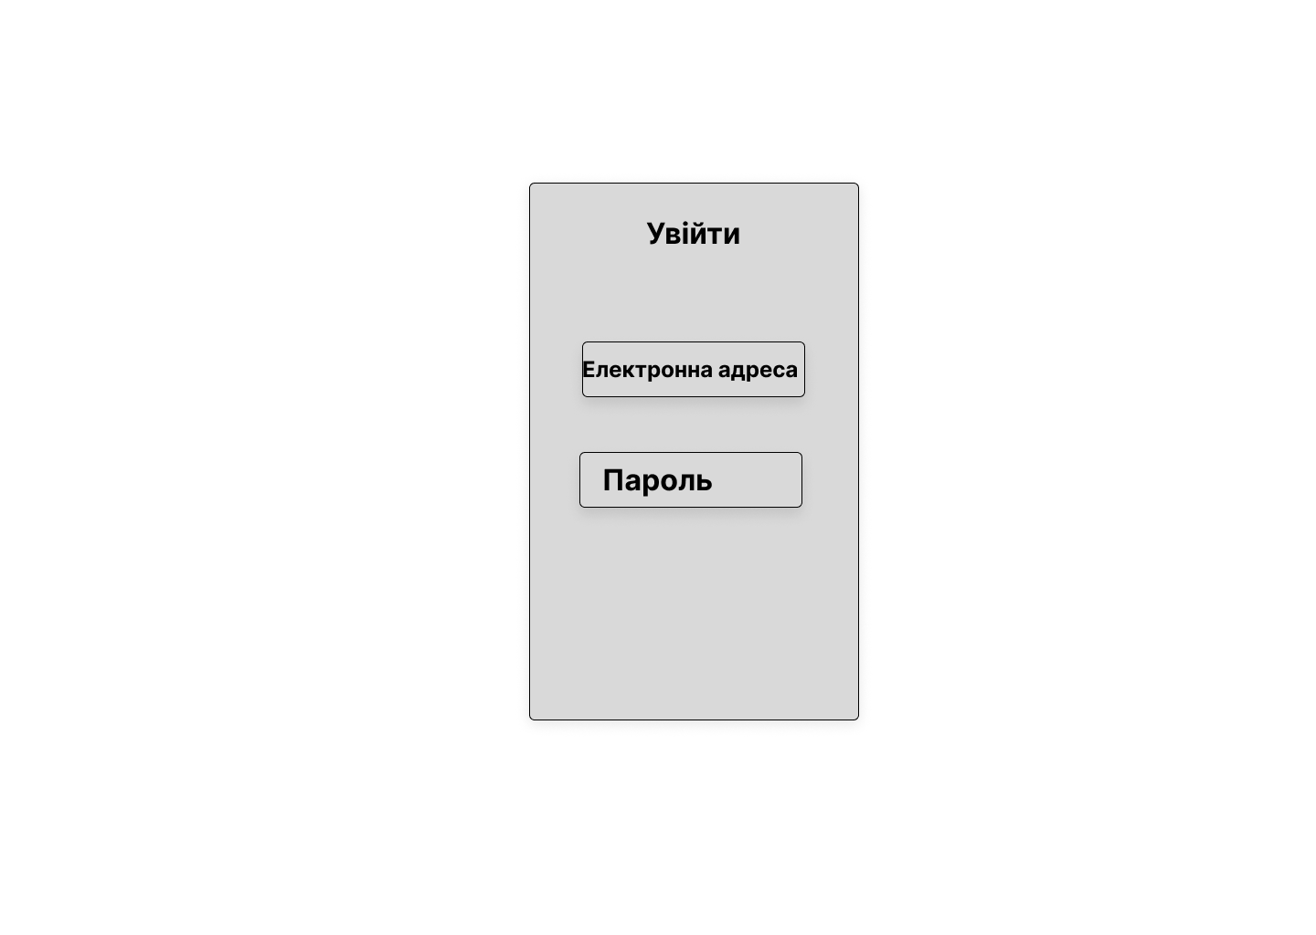
Увійти

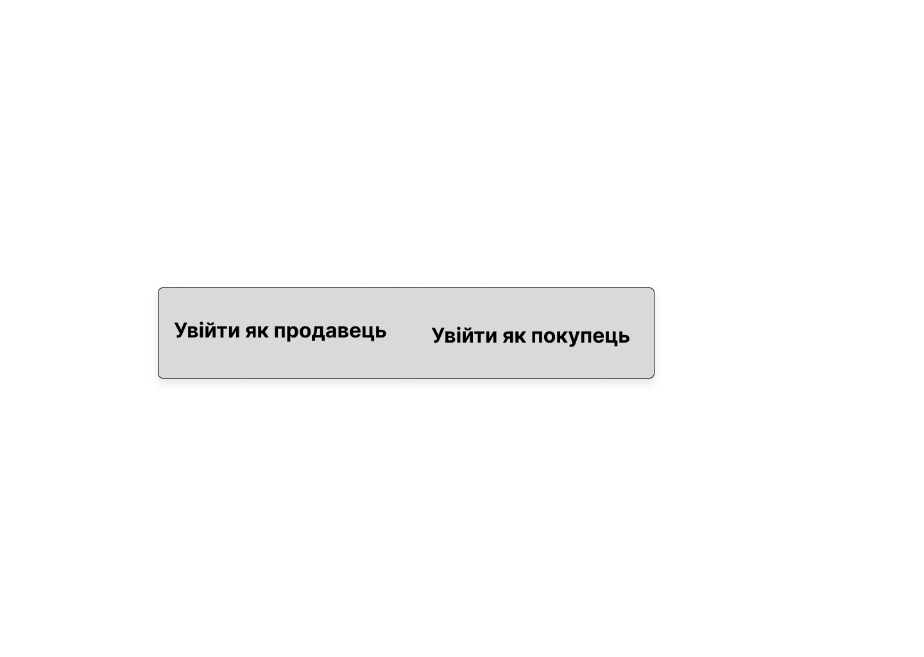
Після натискання увійти користувач може вибрати як увійти

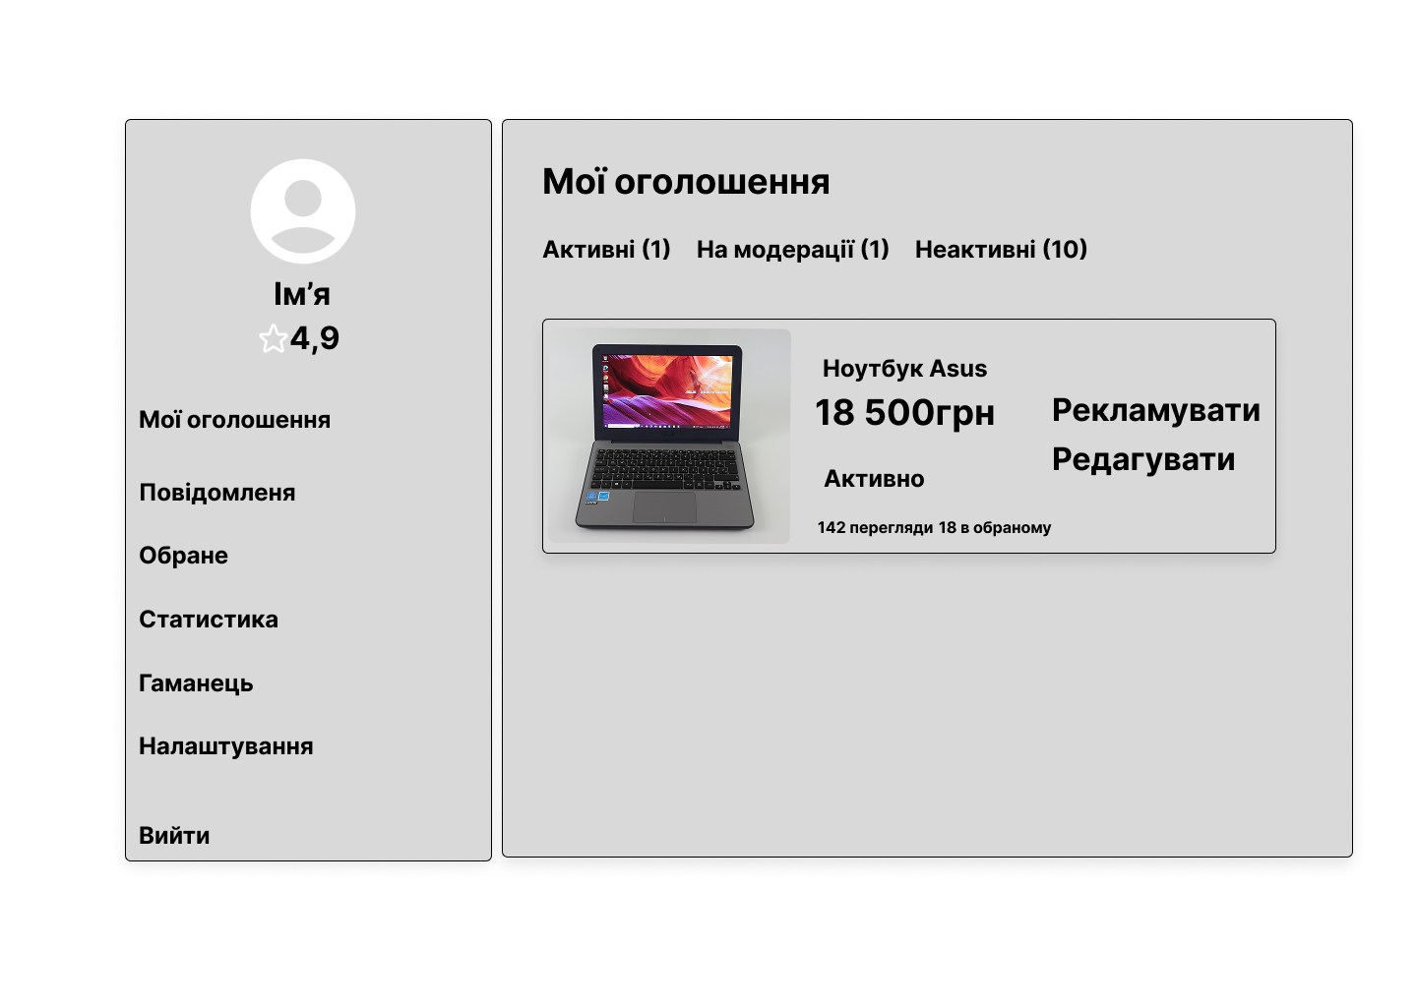
Кабінет продавця

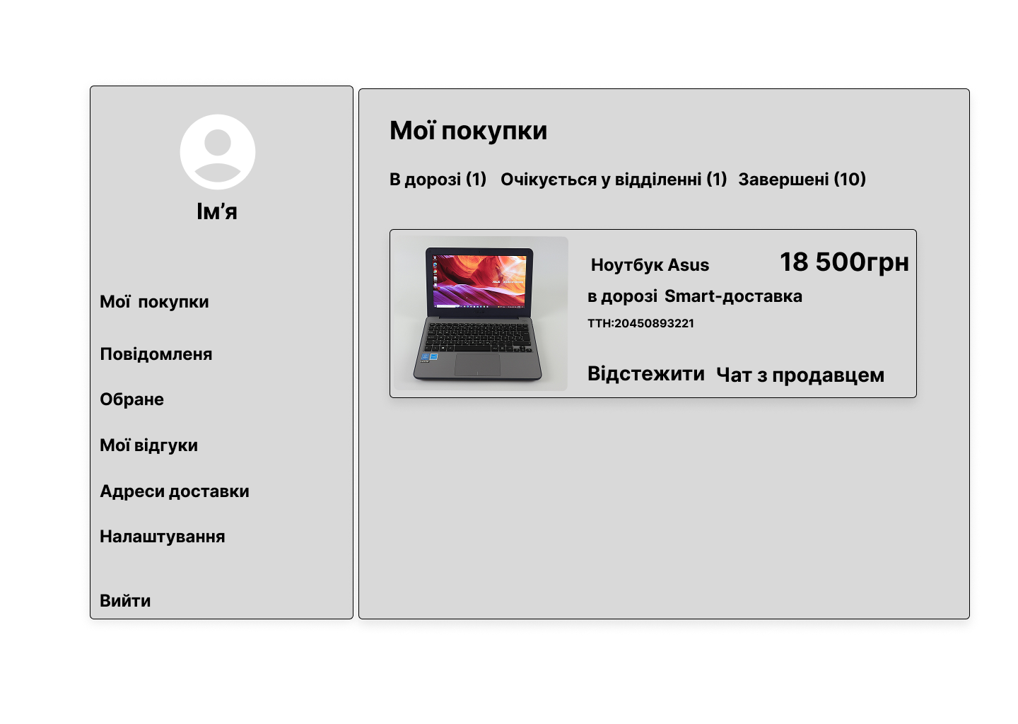
Кабінет покупця

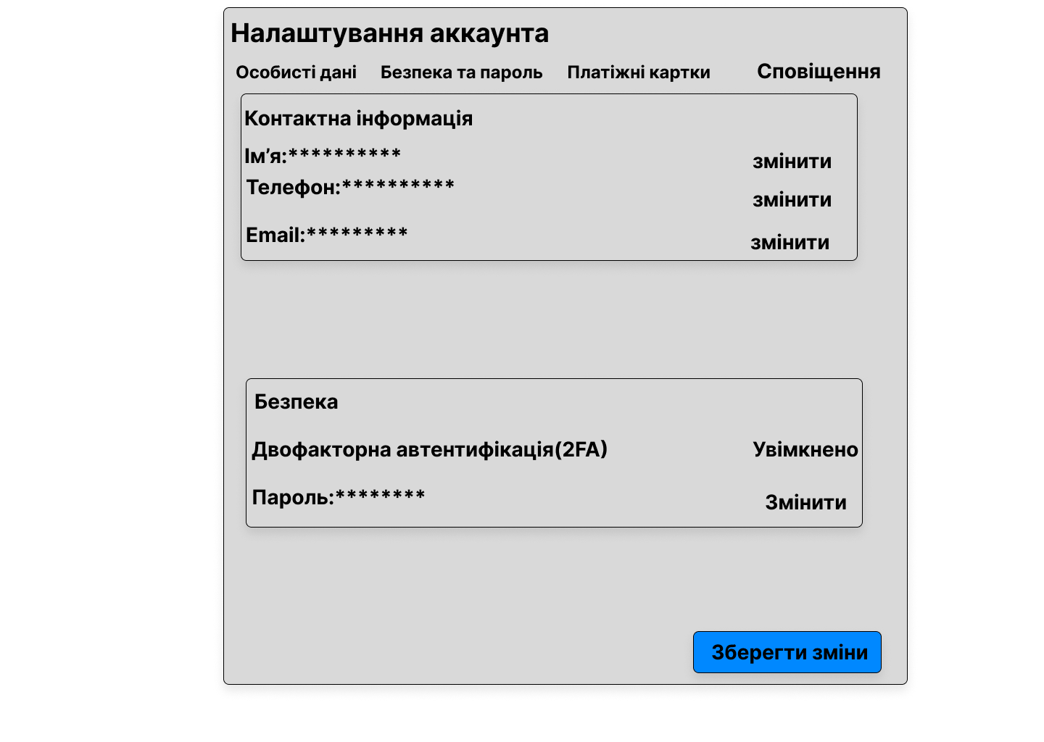
Налаштування

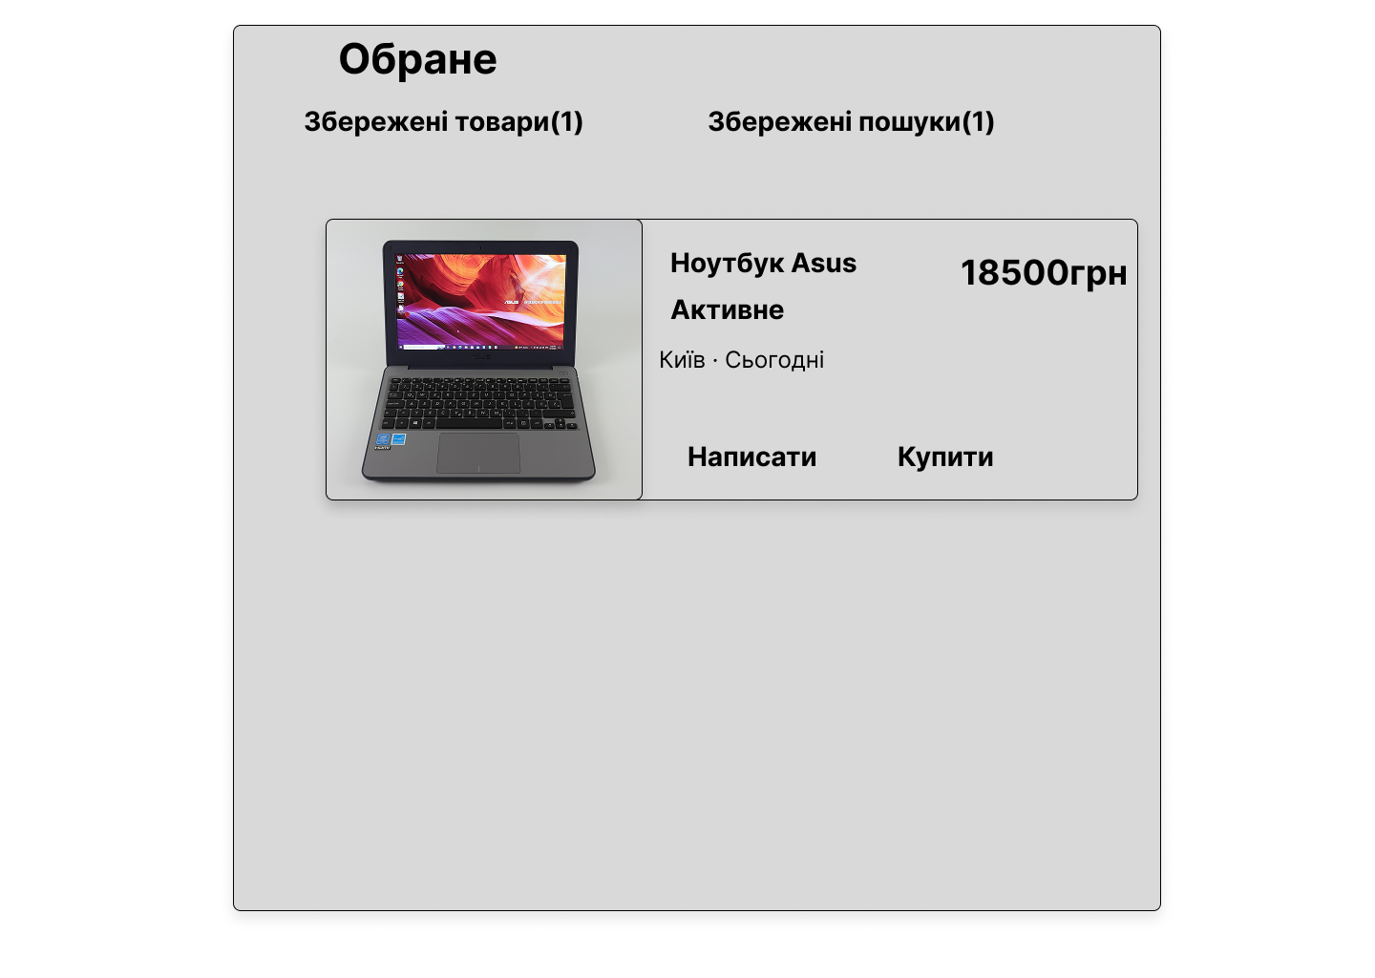
Розділ обране

Висновок: Для маркетплейсу SmartMarket розроблено повноцінний UI/UX-дизайн у Figma, який охоплює всі ключові сценарії використання для покупців та продавців:
- Єдина візуальна система: Використано фірмові кольори (синій #2563EB, зелений #10B981), шрифт Inter та стиль Soft UI з м'якими тінями Drop Shadow, що створює чистий і сучасний вигляд.
- Двопанельний Особистий кабінет:
  - Для продавців: Зручний контроль оголошень, аналітика переглядів, перемикання статусів та інструменти просування.
  - Для покупців: Моніторинг статусу замовлень («В дорозі», «Очікує у відділенні»), швидке відстеження через Smart-доставку та прямою зв'язок із продавцем.
  - Розділ «Обране»: Зручне збереження товарів та відстеження зниження цін.
  - Налаштування: 2FA, керуванням банківськими картками та сповіщеннями.

